中華民國第54屆中小學科學展覽會科學之旅實施計畫
壹、依據:中華民國第54屆中小學科學展覽會實施計畫。
貳、目的：
一、透過科學之旅活動，提昇科教品質與人文素養。
二、增進參展師生交流，分享心得與資訊，擴大科教影響層面。
三、透過實地參訪見學，深化科學教育內涵。
參、辦理單位
一、指導單位：教育部
二、主辦單位：國立臺灣科學教育館、宜蘭縣政府教育處
三、承辦單位：宜蘭縣光復國民小學
肆、活動時間及行程
一、活動時間：103年7月22日（二）10:30~16:00。
二、預計人數：每條路線70人，計420人，工作人員30人，共計450人。
三、活動行程：共分
A.文化采風觀光工廠之旅、B.環境教育體驗之旅、
C.蘭陽博物生態之旅、D.生態農業食品科學之旅、
E.蘭城百工水綠建築之旅、F.蘭地風景鴨鄉林香之旅
等6條路線，詳見行程規劃說明。
伍、參加對象：參加第54屆中小學科學展覽會之教師及學生。
陸、報名事項：
一、報名參加師生之活動費用、午餐、飲用水及車輛等由承辦單位提供。
二、報名及錄取方式：
1.主辦單位7月1日前寄發參賽隊伍報名科學之旅之帳號密碼給各縣市承辦人員，再由縣市承辦人於7月4日前轉發各參賽隊伍。
2. 7月7日10:00起至7月18日24:00止受理網路報名（第54屆中小學科學展覽會網址http://nphssf54.ilc.edu.tw/－科學之旅－報名管理），正取隊伍會於網路報名系統「錄取結果」處立即呈現。7月18日24:00報名系統關閉前，如正取隊伍有取消狀況，各隊伍仍可報名。報名系統關閉後會於7/21日12:00前公布最後正取名單。
3.7月21日公布之正取隊伍，請於7月22日活動當日10:50前完成報到手續，未獲正取隊伍於活動當日開幕完畢〈約10:30〉後亦可自行評估斟酌是否至科學之旅各路線報到處等候遞補，10:50後若正取隊伍未完成報到所遺留之空額，則開放現場排隊隊伍依序遞補。
三、聯絡人及聯絡方式:
宜蘭縣光復國小教務處薛世昌主任，電話：03-93220771#1831，mail：
antonshiue@gmail.com 或吳美玲組長，電話：03-9322077#1847，mail：
medarling0118@gmail.com。
柒、經費來源
一、由國立臺灣科學教育館補助。
二、不足部份由宜蘭縣政府相關經費補助。
捌、參與本項活動之工作人員依相關規定予以敘獎。
玖、本計畫經籌備會決議通過後實施，修正時亦同。

路線A.文化采風觀光工廠之旅
蜡藝彩繪工廠
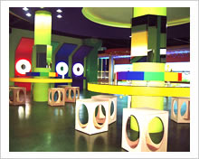
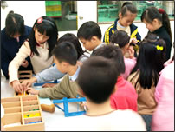


蜡藝彩繪工廠成立於民國79年2月16日，在好山好水的宜蘭五結鄉協和中路租設廠房，開始生產蜡筆，產品絕大部份外銷。民國85年7月遷建工廠至龍德工業區。民國81年起依次研究開發粉蜡筆、粉筆、固體水彩及彩色筆，產量最多時每日生產近一百五十萬支蜡筆。
近年成立蜡藝實業觀光彩繪工廠，館內主要設施分為:
彩繪塗鴉區：使幼小年紀學童了解顏色世界，以及各種繪畫工具及技巧；
蜡筆、彩色筆ＤＩＹ區：讓遊客親身體驗蜡筆等製作
人體彩繪區：提供各項人體彩繪器材，讓遊客自由彩繪，並可照相製成各項紀念品。
資料來源:蜡藝實業觀光彩繪工廠網頁
國立傳統藝術中心
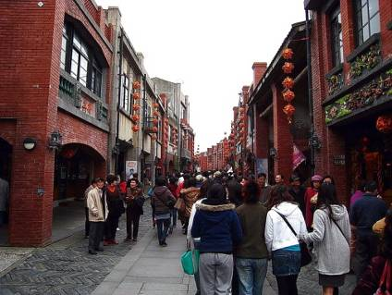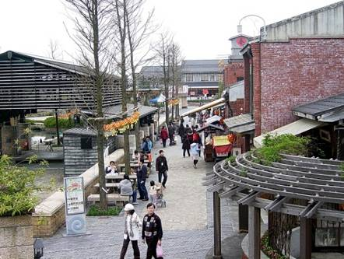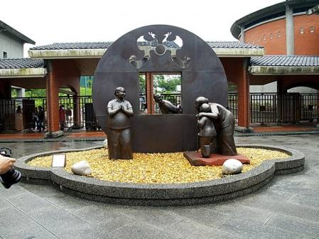
國立傳統藝術中心曾榮獲『2001台灣建築佳作獎』，園區內的建築由簡學義、陳森藤、蔡元良、黃聲遠等多位建築師合作，將台灣傳統建築表現得十分精美，從戲劇館、曲藝館、圖書館、工藝傳習所、目仔窯、民俗街坊、住宿中心至文昌祠、戲台、黃舉人宅....等等，都值得細細觀賞品味。
國立傳統藝術中心園區的展示系統分為動態和靜態展示，動態展示以市街聚落區以及水岸的露天舞台、田園景觀區等之技藝展演活動為主，靜態展示則以『展示館』的傳統工藝美術與『戲劇館文物陳列室』的音樂戲曲相關文物之展示為核心；國立傳統藝術中心裡的餐廳以及小吃坊都提供了多樣的宜蘭傳統美食，街坊中，還有數十家的工藝店家林立，像是古早電影院、木屐館、戲偶館、陶藝館、玻璃館等，各有特色，也是遊客最愛停留駐足的地方。
資料來源:旅遊資訊王http://travel.network.com.tw/tourguide/point/showpage/1512.html
路線B.環境教育體驗之旅
武荖坑環境教育中心
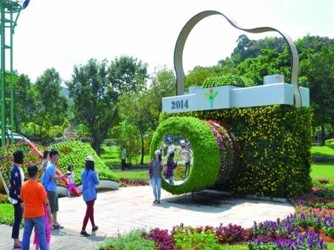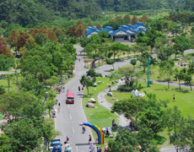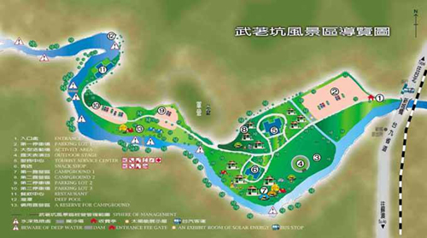
「武荖坑」位於冬山鄉與蘇澳鎮交界處，是由武荖坑溪與東武荖坑溪的匯流處所形成的溪谷，自1994年規劃整建後，一直深受野餐露營者的喜愛，也曾於1996年舉辦首屆宜蘭童玩節大露營，結合全台莘莘學子相聚進行童軍露營，且從2001年開始舉辦「綠色博覽會」後，更是年年全台民眾爭相入園參觀的大型活動。
宜蘭縣政府教育處選定本基地為本縣環境教育起點，憑藉著多年來辦理綠色博覽會的經驗、聯結的資源與蓄積的能量，更容易發展出具有縣本特色的課程內涵，串連其他局處規劃整體空間設施、專業人力資源架構與經營管理計畫，賦予武荖坑公共空間全新的多元運用價值、推廣生態與環境教育，提供宜蘭縣內國中小鄉土實察、校外教學導覽解說之教育資源，並以建構完整的環境教育學習網絡。
資訊來源: 宜蘭縣教育資源平台--武荖坑環境教育中心 網頁
宜蘭餅觀光工廠
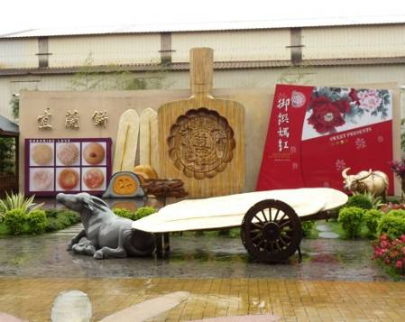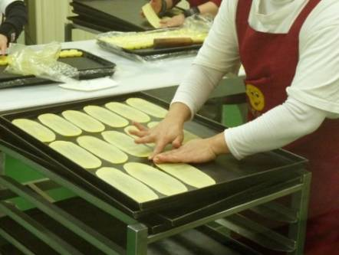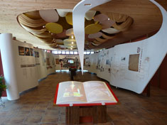
劉鐙徽先生自創的宜蘭版牛舌餅取名就叫作「宜蘭餅」，其特殊的口感、輕薄如紙的技術，同時獲選為宜蘭十大伴手禮和台灣十五大伴手禮，也因此和源遠流長的鴨賞並列為代表宜蘭的名產。
隨著宜蘭縣政府大力推動縣內工廠轉型為觀光工廠之際，宜蘭餅公司也加入專案，將牛舌餅的演化、宜蘭餅的發明製成文獻，變成觀光博物館。也在生產基地設置一條可供訪客參觀的觀光步道，讓參觀者一目了然地認識宜蘭餅的產製過程及認識食品科學。
資料來源:宜蘭觀光工廠發展協會
利澤垃圾資源回收焚化廠
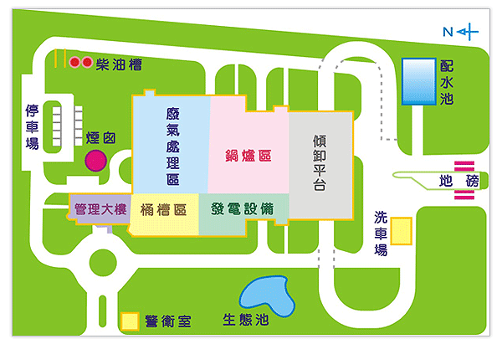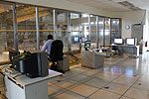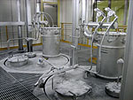

廠區位於宜蘭縣五結鄉利澤工業區利工二路100號，基地面積約10公頃，擁有日本三菱MARTIN 連續機械式爐床2座，單爐設計處理量：300 公噸/日，設計熱值：2300 kcal/kg，設計發電量：352.8 千度/日，蒸汽渦輪發電機裝置容量：16,200仟瓦，煙囪高度：120公尺。其特色如下：

A.廢水防治:採用零排放(完全回收利用)處理方式，其中高濃度垃圾貯坑廢水將直接噴入爐體內焚化處理，其他如洗車廢水、生活廢水、再生廢水等分別經物理化學及生物處理後完全回收供廠內使用，故無廢水污染環境之虞。
B.廢氣防制:採用最佳可行性控制技術，包括半乾式洗煙塔、活性碳噴入設備及袋濾式集塵器，廢氣經處理符合排放標準後，再以高煙囪(120公尺)排放擴散，因此對環境空氣品質之影響應極輕微。
C.噪音防制:廠房以鋼筋混凝土密閉式建築，可有效隔絕噪音及振動，再加上廠內設備採用低噪音機種，將產生的噪音減到最低，故廠內及廠區周界均可符合噪音管制標準。
D.臭氣防制:垃圾貯坑將維持負壓以防止臭氣外洩，貯坑產生之臭氣將以抽氣機送入焚化爐內做為一次燃燒空氣，貯坑內之垃圾滲出水則直接噴入爐內燃燒分解，故無臭氣外洩之虞。
E.廢棄物處理:焚化廠燃燒垃圾後產生之底渣將逕送至垃圾掩埋場掩埋，而飛灰部份則經固化處理後始送至掩埋場掩埋。

焚化廠效益：
1. 將垃圾中之可燃物質焚化後，使其體積減為原有十分之一左右，再將底渣送至掩埋場掩埋，並使垃圾達到減量化、安定化、衛生化、資源化等目的。
2. 透過廢熱回收鍋爐將燃燒產生的熱能，讓渦輪發電機發電，除了可以提供本廠自用電力外，尚可將剩餘電力售予台電，達到能源再利用減少能源的浪費。

資料來源:宜蘭縣利澤垃圾資源回收(焚化)廠首頁
岳明社區無尾港
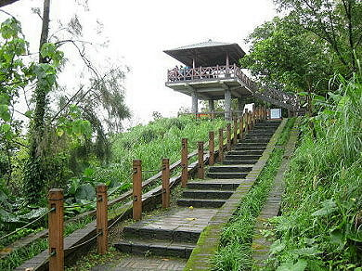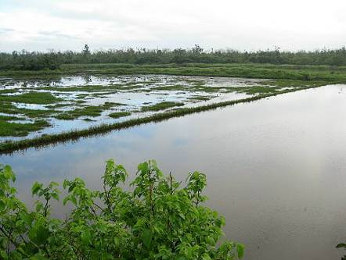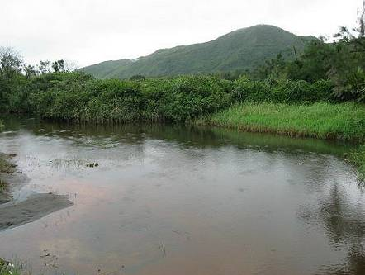
無尾港原是一條幽靜的河流，位於蘭陽平原東南方， 濱臨太平洋，南倚北方澳， 四周有大坑罟、港口、港邊、嶺腳、岳明新村等聚落。 由於出海口河道淤塞，水流無法排洩，故名之「無尾港」。其中多屬沼澤溼地，佔地約108頃，由於位在秋冬季候鳥過境的必經路徑上，加上溼地特有的豐富水生動植物資源，提供了鳥類食物來源，因此本區成為台灣地區主要的雁鴨度冬區之一。
為了保護利用此地度冬的水鳥及其棲地，防止因環境污染，而破壞當地的生態環境，宜蘭縣政府於1993年將此地公告為全國第一個水鳥保護區，設有賞鶯步道、賞鳥台、自然小徑、忘憂台、景觀池及偷窺山鳥、水牛及白鷺鷥的小木屋....等，並有社會團體「無尾港文教促進會」的熱心義工們代為向遊客們導覽解說。

資料來源:蘭陽資訊網、Tony的自然人文旅記
http://www.tonyhuang39.com/tony0672/tony0672.html

路線C.蘭陽博物生態之旅
頭城老街
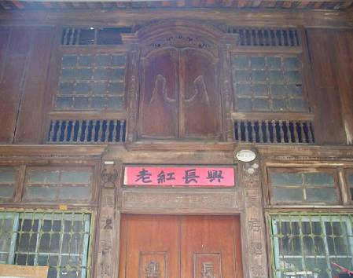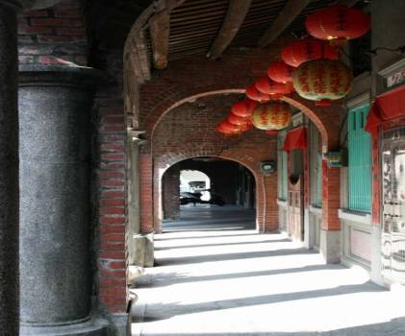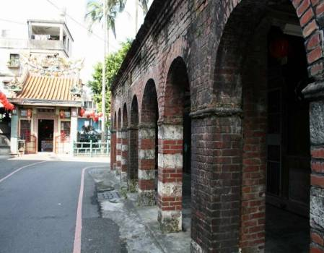
頭城老街位於宜蘭縣頭城鎮和平街，古稱「頭圍街」，由於頭城鎮是蘭陽平原的最北端的所在地也是蘭陽平原開發最早的城鎮，據文獻記載噶瑪蘭以吳沙當時開墾所形成結、圍等聚落單位實施行政管理，道光3年(西元1823年)呂志恆通判將噶瑪蘭廳劃分為七堡，頭城地區為第一堡『頭圍堡』，日據時代西元1920年將原來的頭圍堡重新劃定為『頭圍庄』，也因為鄰近蘭陽地區唯一商港烏石港，因此昔日十分活絡，且南北兩頭各有一座福德祠，是來到宜蘭頭城旅遊不可不去的旅遊勝地之一。
資料來源:蘭陽資訊網、旅遊資訊網

北關農場螃蟹館
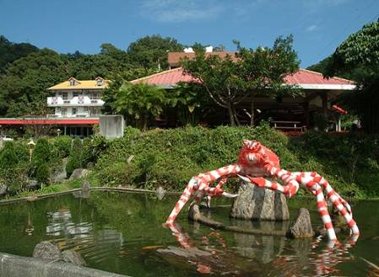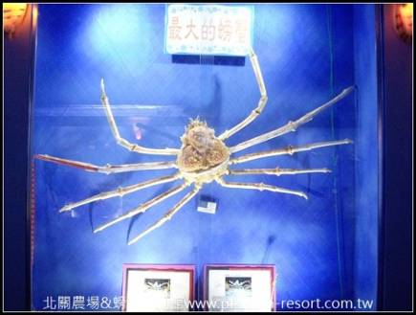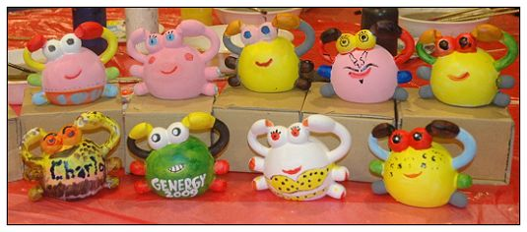
台灣的東北角海域為黑潮與太平洋沿岸流交會之處，海洋資源豐富，每當漁船出海捕漁，總能滿載而歸，各式各樣的魚蝦蟹貝，便是螃蟹博物館館藏最大的來源。博物館由李館長冠興先生於八十八年成立後，標本製作及活體養殖技術越趨精良，目前佔地約兩百五十坪，為全世界最大也是唯一的一座以螃蟹為收藏主題的博物館。
館內標本區以主題方式呈現，包括螃蟹的演化、食用的文化及螃蟹的自衛術等，遊客可以透過栩栩如生的標本，仔細觀察各種螃蟹的型態特徵，從生物的、科學的、民俗的、甚至藝術的角度來研究與欣賞；生態區則以螃蟹棲地的海拔高度為軸，從淡水溪流、海岸林、河口溼地、沙灘、潮間帶、深海等作一完整的呈現。在博物館內可以盡情的觀察螃蟹有趣的生活行為，攝食的模樣、偽裝的功夫等，經由專業的解說導覽，引領大家一同進入多采多姿的螃蟹世界。 資料來源:北關休閒農場網頁

烏石港─宜蘭頭城的重要商港
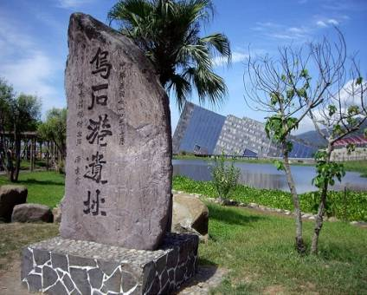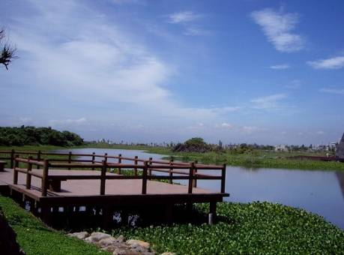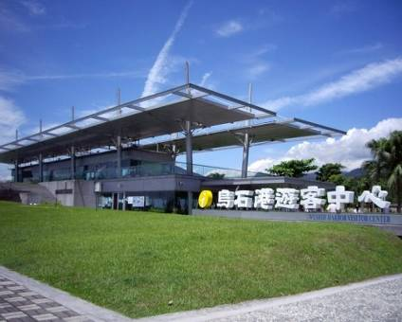
烏石港位於宜蘭縣頭城鎮東北方，距離頭城鎮市區，大約一公里，是舊有烏石商港遺址。名字的由來是因為港區裡的礁石呈黑色，所以居民便叫這個港口為烏口港。舊時的烏石港是當時蘭陽第一大城，頭城的重要門戶，許多商賈由此出入，「石港春帆」即是形容當時船隻來往絡繹不絕的情景，更是蘭陽八景之一喔！不過，在光緒九年時，水域因為美國大型角板船觸礁沈沒而逐漸縮減，造成烏石港一度沒落。民國八十年，烏石港列為第二期台灣漁港建設方案，開始建港，前後共投資近二十七億元的資金。
民國九十四開港後，成為頭城地區最重要的觀光休閒漁港。除了港區碼頭的建設外，舊有的烏石港遺址，已規劃成為保育濕地，毗鄰大片土地蓋設的蘭陽博物館、烏石港遺址及烏石港遊客服務中心都是宜蘭旅遊不可錯過之處。烏石港漁會大樓旁設有漁貨直銷中心，各式產品攤位琳瑯滿目，不怕找不到好吃的料理喔！
資料來源:旅遊資訊王
蘭陽博物館
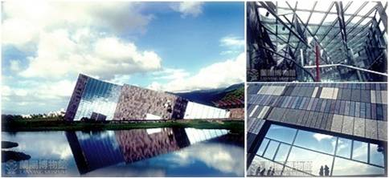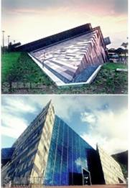
秉持宜蘭是一座博物館理念, 蘭博則是認識這座博物館的窗口。除了實踐博物館能典藏、研究、展示、推廣與傳承在地文化的願景之外，其建築景觀亦為一大特色，茲簡述如下：
- 獨特的單面山造型:以北關海岸一帶常見的單面山為設計依據，單面山是指一翼陡峭，另一翼緩斜的山形，是本區域獨有的地理特質。
- 以四季音符襯托律動立面:，以「春」、「夏」、「秋」、「冬」四篇樂章的音符，依序排列至建築主體的四個實體外牆上，呈現蘭陽大地的四季農田地景，好似動態的音樂歌頌。
- 單面山的節理:外牆的排列組合分割，仿效建築造型單面山的岩石節理，與屋頂20度平行層層分割分佈石材及鑄鋁版而下，遠看因蘭陽氣候變換的雨與晴，使石材吸水後與鑄鋁版形成深淺色澤不一、寬度不同、反射不同的視覺感受。

四、與環境共生:顧及烏石礁遺址溼地生態完整，本著「與環境共生」、「與自然融合」的核心精神，博物館的主體建築物集中配置於基地西北側之區域，保留最大面積的溼地生態公園，維持既有生態。
資料來源:蘭陽博物館網頁

路線D.生態農業食品科學之旅
勝洋水草生態館

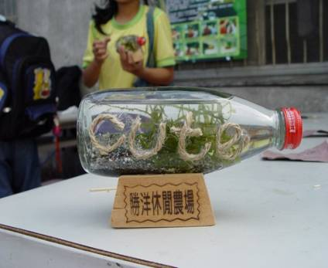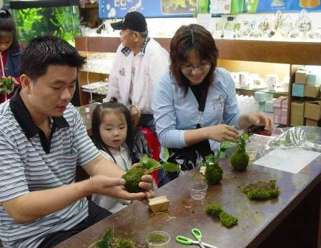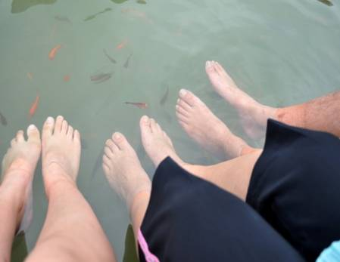
水草達人徐志雄近二十年來致力引進數百種國外水草，在宜蘭員山栽種培育繁殖，榮獲得九十八年十大神農獎榮譽，多年的水草栽植經驗，體會到逆來順受的人生哲學。來到勝洋可以體驗大自然的溫暖氣息並進行戶外教學、水草生態、釣魚、生態球製作等多種DIY活動，而除以水草為主題成立休閒農場外，還有農場不可錯過的水草創意料理，值得嘗試看看!
資料來源:勝洋休閒農場網頁
八甲魚場
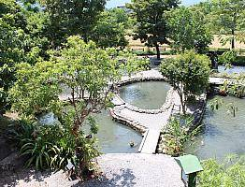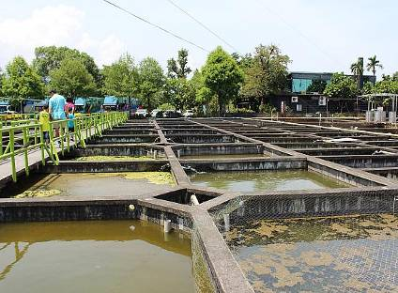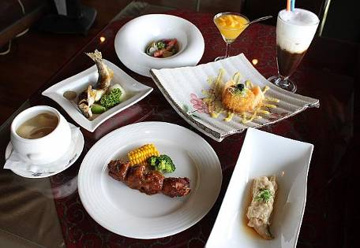
八甲香魚養殖場位於宜蘭縣員山鄉尚德村八甲路1-9號，原名為八甲金魚錦鯉養殖場，民國78年設場於宜蘭縣員山鄉，占地2.2公頃。 民國91年，八甲香魚養殖場成為政府推廣一鄉一休閒農魚園區政策的規劃地之一。民國92年更名為八甲休閒魚場。
台灣的香魚有90%的產量分佈在宜蘭，而八甲香魚養殖場的年產量高達一百公噸，為90年代全國香魚產量最大的養殖場。在魚場周圍的特有生態中，整年都有約兩千隻白鷺絲與夜鷺在近棲息，形成一壯觀的鳥類棲息地，夜鷺為夜間覓食、白鷺為日間覓食，冬天有水鴨與灰鶴到此棲息，因此在棲息地形成一日夜交替的特殊景觀。 資料來源:八甲休閒魚場網頁: http://www.8fish.com.tw/king.html
TAIPEINAVI日文網頁http://www.taipeinavi.com/food/780/
蜂采館

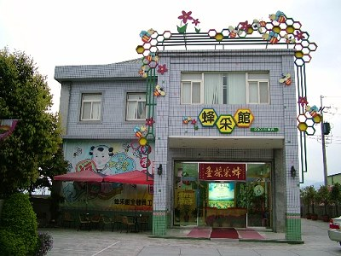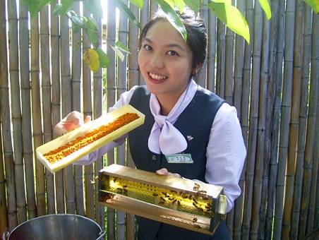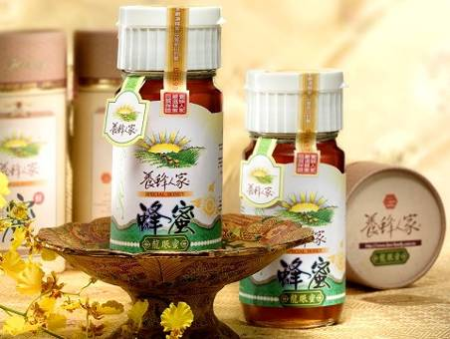

蜂采館為台灣唯一蜜蜂生態博物館，蜂采館的構思來自於2001年宜蘭綠色博覽會，具生產、生活、生態特色的蜜蜂生態館經遊客評選為最受歡迎的展覽館，而且蜂產品透過此方式銷售，創造前所未有的佳績，引發黃東明先生設置常態性蜜蜂生態博物館的想法，經委請專業人員針對產業特性設計，而於同年現址開館。
蜂采館內共分為三大主題區：試聽室、文化展覽區、蜜蜂生態園區、產品品嚐區，由導覽員陪同全程導覽解說，並透過實際操作蜜蜂，讓遊客得以近距離觀察蜜蜂、貼近蜜蜂，了解蜜蜂生態。 資料來源:蜂采館網頁http://039233668.tw.tranews.com/
金車蘭花園
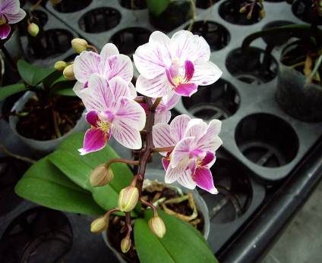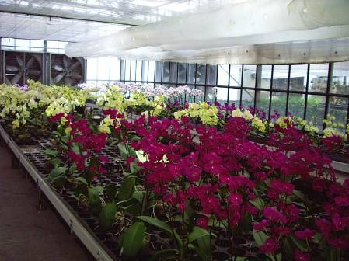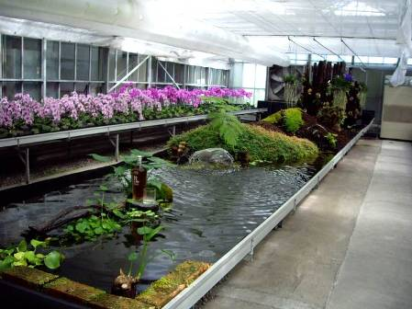
1988年成立的金車蘭花園，為北台灣最大的專業蘭園，因為宜蘭地區氣候潮濕多雨，非常適合養蘭的栽培，因此金車生化科技特分別於礁溪鄉及員山鄉設置蝴蝶蘭栽培場，其中礁溪園擁有八千五百四十坪之規模相當龐大的溫室，年產多達一百三十萬株左右的媩蝶蘭；而員山園則佔地七甲，擁有一萬二千三百坪的溫室，年產約一百二十萬株蝴蝶蘭。
園區內主要以花卉組織培養、基因轉殖、細胞培養、品種選育、無病毒健康種苗等生產工作，金車生技以一流、專業及系統化的設備，栽培管理，生產出來的蝴蝶蘭品質優良，頗具知名度，產量的九成專門外銷日本，少數則走國內宅配的通路，很受國人喜愛。金車蘭花園也同時設有蘭花博物館，提供民眾親近及認識蘭花的管道，期望培養國人賞花的高尚嗜好，以發揮教育的功能。 資料來源:旅遊資訊王
http://travel.network.com.tw/tourguide/point/showpage/103115.html
金車噶瑪蘭酒廠
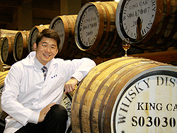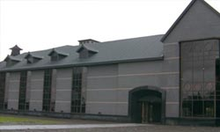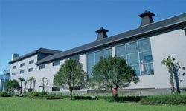
75%是山區的宜蘭位於山海交界處，，為一座自然生態大水庫。空氣純淨水源充沛，是蘊孕優良威士忌最佳地點。水質的優劣是威士忌成敗的關鍵，金車旗下之波爾天然水以純淨甘甜聞名，造酒團隊採用中央山脈與雪山山脈的清淨水源，製造符合國人風味之威士忌。金車宜蘭威士忌酒廠，在太平洋水氣與雪山山風同時作用下，酒桶內外氣流交替，讓木材呼吸作用更有效率，桶內熟睡的威士忌吸收山水交匯而成的自然養分，孕育出口感醇厚、風味迷人的金車威士忌。金車邀請國際釀酒專家加入金車造酒研發團隊，將釀酒傳統技術移植至宜蘭，引進蘇格蘭蒸餾器，導入國外釀酒專業技術，結合金車30年飲品製造經驗，增加威士忌風味的多樣化。遊客可參觀威士忌製程，並品嘗相關產品。
資料來源:金車威士忌酒廠http://www.kavalanwhisky.com/about/01about_c.asp

路線E.蘭城百工水綠建築之旅

維管束計畫
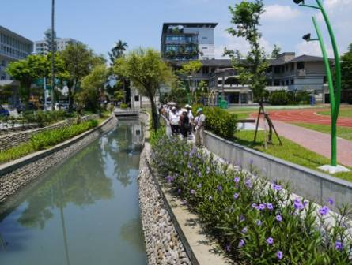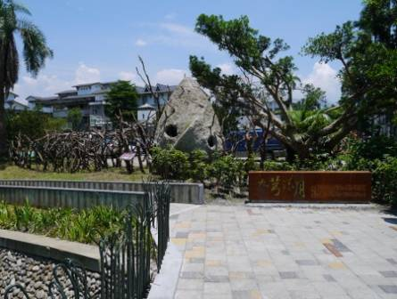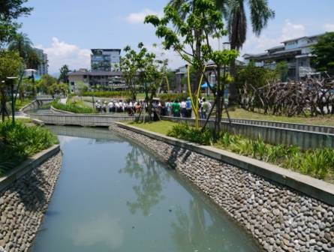
宜蘭城中掩蓋在地下的護城河及水圳等水脈，過去到今日還保持是尚有水位的農業灌溉溝圳，水質相當優良，和臺灣其他城市相比是得天獨厚的條件和機會。此計畫重新打開過去部分的護城河，並於周邊發展具蓄水、滯洪功能的護城河水綠空間環境，並漸漸在城中心重新交織一個有護城河、有水網、有綠網的蘭城新月人文生態綠廊。
用水的環境修補串連從宜蘭河、文昌路、酒廠、光復國小到城中心，並重塑過去護城河的意象，實現宜蘭人夢想中的水綠城市。透過維管束的延伸，建構出居民生活的各種想像，並融入區域中舊有紋理的文化特質，如酒廠、文昌舊街、宜蘭舊城等，讓城市裡文化和設計處處存在，而城市的改造也使各種階級都有機會實現自己的夢想。
結合生態的觀念，發展兼具設計感的自然排水系統，慢慢讓下一世代的全新成長經驗能融入在生活中，打下創意城市的最佳基礎。「讓雨水慢慢流，並設法將雨水留在基地」參考「生態過濾溝」及「入滲式排水系統」之作法，降低都市非自然排水之瞬間水量，減緩宜蘭市近年來每逢大雨必淹水的窘境。本計畫構築融合人文及親水生態的綠廊。並獲得獲得國際評審青睞，於2013年12月2日勇奪聯合國宜居城市「提報專案類建築組」金質獎殊榮。
資料來源:內政部營建署全球資訊網http://www.cpami.gov.tw/chinese/index.php?option=com_content&view=article&id=14169&Itemid=76

台銀美術館
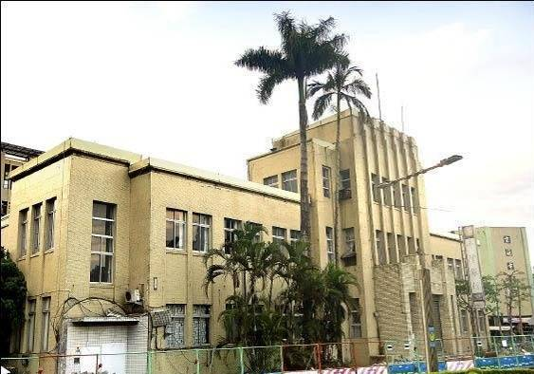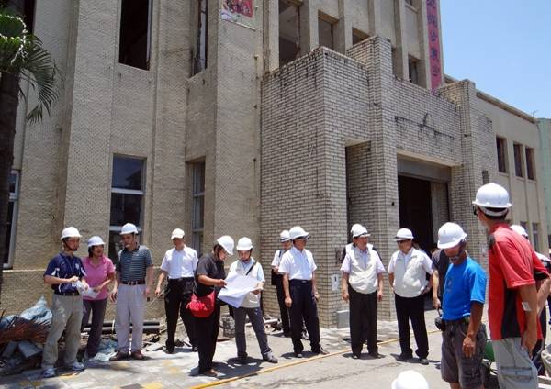
台銀宜蘭分行原為磚造一層樓建物，因戰爭受損，民國三十八年重建為鋼筋混凝土造的三層樓辦公廳舍，建築風格古典。行舍土地原為都市計畫商業區。民國八十六年十二月十二日經宜蘭縣都市計畫委員會決議變更為文教用地，供美術館使用，並依照文化資產保存法，民國九十一年九月公告登錄為宜蘭縣歷史建築。目前台銀宜蘭分行已在新址營業。舊址由縣府委託黃聲遠建築師規劃設計美術館使用，預訂民國一0三年六月開館。
資料來源:自由時報、宜蘭在地新聞網
http://yilan-localnews.net/?p=4700&WebShieldSessionVerify=oEBrVgaGnt03ZmpGnRBI

宜蘭酒廠
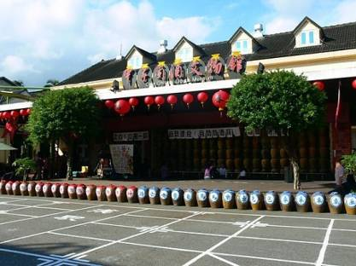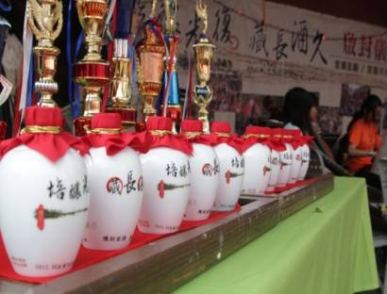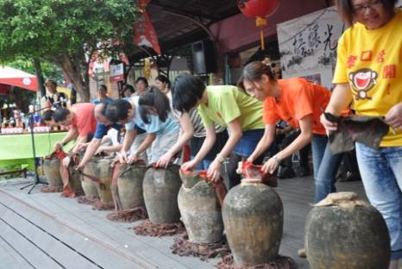
宜蘭酒廠甲子蘭文物館成立於民國87年底，館體本身係建造於西元1935年，原是一棟存放物料的倉庫。兩層樓的日治時期老建築修建完成後，面積雖然不過900平方公尺，卻網羅了酒廠百年的歷史縮影。而參觀了甲子蘭酒文物館，也等於縱橫古今地、遊賞了百年歷史的宜蘭酒廠。
資料來源: 宜蘭酒廠甲子蘭文物館網頁

楊士芳紀念林園
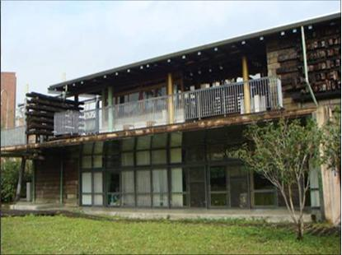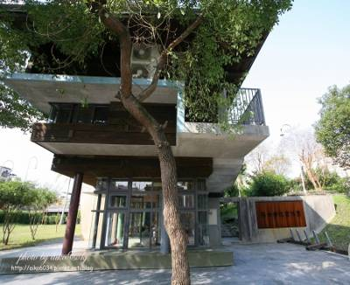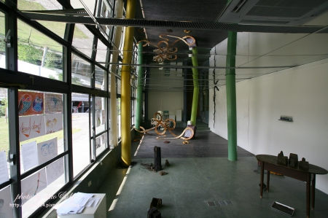
清代楊士芳自幼苦學榮晉進士，又應聘為仰山書院山長，獎掖後進作英育才，成就至偉，應證「成就無貴賤、行行出狀元」之民間人才特質。楊士芳熱心公益，曾立碑安社稷，建孔廟，組勸善局以維護治安。難能可貴的是氣節凜然，清廷統治期間，他倡議為延平郡王鄭成功賜諡建祠；台灣割日後，楊士芳希望蘭邑子民永保民族意識，遂聯合蘭邑士紳創建岳武穆王廟，表達對民族大義及鄉里熱愛之堅毅不屈的心態，敦鄉霂化實為歸饋鄰里之最佳典範。
資料來源:文化部地方文化館網頁
鄂王社區
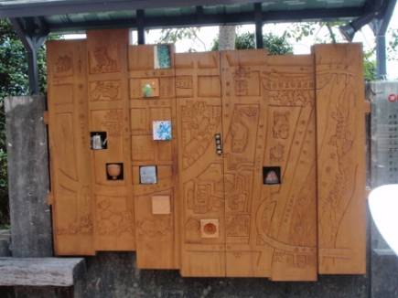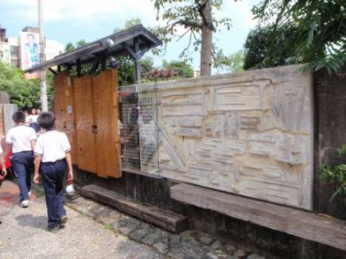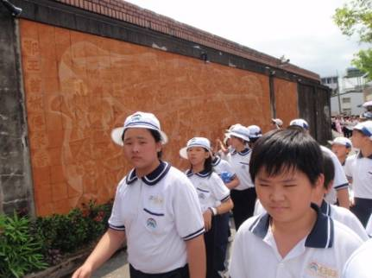
宜蘭市鄂王社區位於宜蘭河東岸，古時「西門溝」為宜蘭市西門重要的運輸航線，民間聚落昌盛，重要廟宇環聚，各式傳統商業市集、工匠眾多，民間活動頻仍。鄂王社區發展協會於民國九十二年十二月正式成立，有鑒於傳統文化逐漸流失，該社區協會為恢復社區共同記憶，凝聚居民情感，即積極開辦各類社區總體營造相關工作，包含社區會議、文史調查、人文及藝術活動、工藝產業、環境美化、…等，目的在於如何重現社區紋理環境形式及發展永續性的社區發展內容。漫步在社區的老舊巷弄中，可以體驗出城市老社區的種種過往回憶，磚牆、石道、古井、老屋…，傳統藝師的手藝，聽道不完的鄉野故事。
資料來源:宜蘭縣宜蘭市鄂王社區發展協會網頁
社福大樓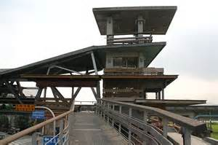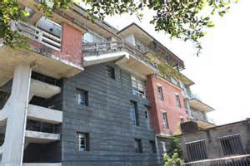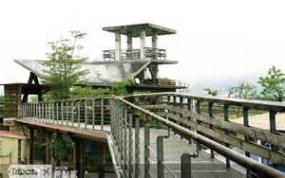
宜蘭縣社會福利大樓是提供縣內成年心智障礙朋友，透過諮商或甄試方式參與訓練課程，視評估適合至庇護商店實習就業之場所。館內為複合式經營管理。中心內除了有自製西點，還有現成商品宜蘭名產等，採開放式空間擺設由顧客自行採購，心智障礙者負責物品上櫃補貨、包裝袋工作，使心智障礙者在實際、具體的環境中學習以提昇自信與生活技能。本大樓建築亦為特別之處，尤其橫跨堤防道路直接連到宜蘭河河堤的屋橋，相當具有特色，值得到此一遊。
資料來源:宜蘭社福館網頁

津梅棧橋
津梅棧橋全長兩百三十公尺，主要作為行人和自行車騎士專用道，外觀是以「蘆葦」為主要設計概念，附掛在慶和橋側，不僅藝術感十足，也完全符合當地環境生態，加上連接宜蘭河南北兩岸散步廊道，十分值得民眾前往欣賞河岸風光。
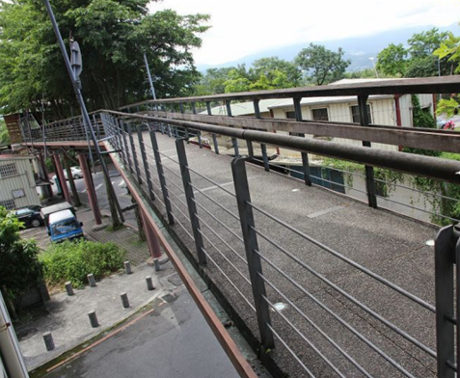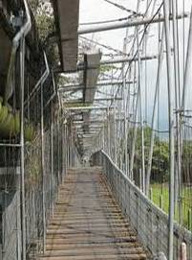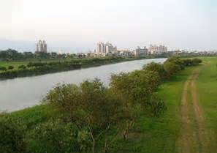
資料來源:自由時報電子報
http://www.libertytimes.com.tw/2007/new/dec/12/today-north6.htm

金同春圳
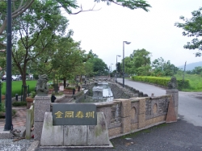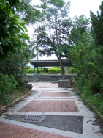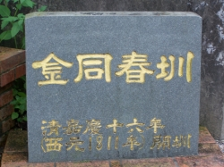
「金同春圳」是梅州及北津社區重要灌溉渠道，蜿蜒流過梅洲、北津，一直到壯圍鄉。本圳開鑿於清嘉慶十六年，貫穿俗稱「梅花圍」的梅州社區。日據時代，日本人以人工的方式整建金同春圳，主要目的是為了灌溉壯圍鄉近宜蘭市的農田，也是承載著居民的經濟命脈與兒時戲水歡樂的地方，主婦們常於此地洗衣交誼，每個家庭的情感都隨著一起浸淫於圳中。
資料來源:美美旅遊網http://emmm.tw/L3_content.php?L3_id=30065
路線F.蘭地風景鴨鄉林香之旅
養鴨中心
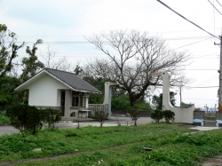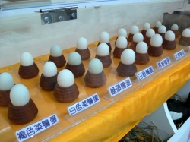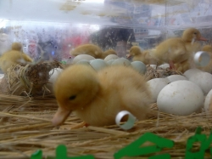
養鴨事業在宜蘭，有著百年以上的歷史。早期因沿海地區下游容易因豪雨成災，農作物時常因災損失慘重，因此多數農民會以養鴨作為另一項經濟活動作為生活補貼。早期的五結鄉是著名的鴨鄉，當時利澤簡就是宜蘭養鴨最盛的地區之一，有著「鴨子的故鄉」稱號。利澤簡養鴨中心於民國五十七年創立，於民國六十一年遷於現址，正式的名稱為「行政院農業委員會畜產試驗所宜蘭分所」，提供鴨農許多新的資訊與技術，且培育出全世界絕無僅有的白色菜鴨。主要業務包括鴨類研究、品種選育及改良、優良種鴨繁殖推廣及鴨食品加工等項目，是輔導鴨農的重要推手。而實驗所中心大門的鴨公、鴨母成為農委會畜產試驗所的入口招牌。
資料來源:美美旅遊網http://emmm.tw/L3_content.php?L3_id=32094
玩全台灣旅遊網http://okgo.tw/buty/02365.html

博士鴨觀光工廠
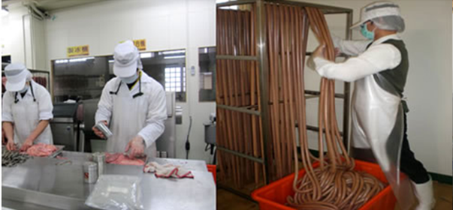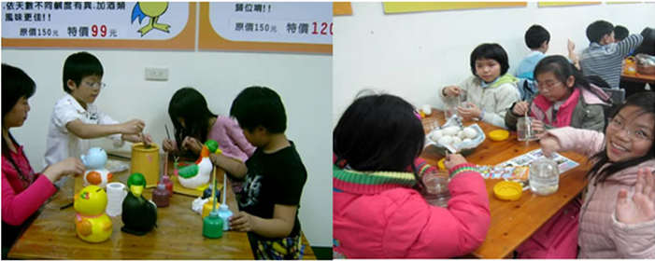
負責人林政德設立「博士鴨觀光工廠」，使用肉質最細緻豐腴的宜蘭櫻桃鴨，然後再應用最先進技術飼育，包括餵食特調玉米飼料、自動化鴨舍等，並比照CIS水準的電宰、料理、包裝程序生產鴨賞。館內目前提供的參觀內容包括有:企業簡介、鴨賞介紹、工廠製程參觀、鴨相關藝品DIY 教室 ( 彩繪鴨、彩繪蛋、鹹蛋製作、美食製作)等。藉由開放工廠讓遊客參觀生產線，更加了解鴨類食品製程。

資料來源:博士鴨觀光工廠網頁http://duck.diy.org.tw/p1.htm

羅東林場
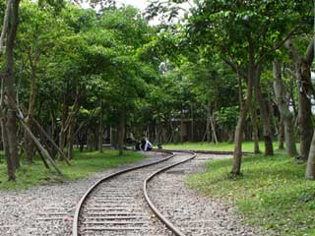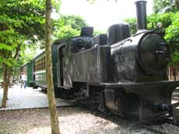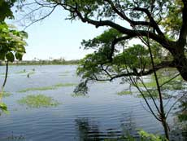
宜蘭太平山早期採人力伐木、集材運材，經由蘭陽溪水流運送到宜蘭員山，後因清水湖水力發電廠的興建，無法在管流運材，乃在 1924 年完成森林鐵路，山區則改以軌道及索道運材。
羅東林場在民國 13 年完成第一架蒸汽集材機，以及土場至羅東森林鐵路的開通，帶動羅東的發展，成為集散重鎮。羅東林管處設置是在民國34年光復，台灣省行政長官公署於農林處下設林務局，接收總督府林政營林等業務，直至民國 71 年太平山林場才結束了砍伐作業。
現在的羅東林場，已由林管處於民國93年規劃為「羅東林業文化園區」，重新修整昔日風采，重現太平山林業及羅東鎮發展的林業歷史。園區佔地約20公頃，目前規劃有自然生態池(貯木池)、水生植物池、水生植物展示區(培育荷花、穗花棋盤腳、睡蓮等數十種水生植物)、運材蒸汽火車頭展示區、森林鐵路、臨水木棧道等設施，結合教育、文化等多項功能，儼然成為生態休閒的好去處。

資料來源:蘭陽資訊網網頁http://www.lanyangnet.com.tw/ilpoi

